Контроль и оценка прочности бетона на заводах сборного и товарного бетона
Л. И. Касторных, И. В. Трищенко, М. А. Гикало

Несмотря на экономический кризис 2008 – 2010 годов, строительный бизнес успешно развивается. Реконструируются действующие и появляются новые предприятия товарного бетона и сборного железобетона. Но до сих пор на многих заводах и растворобетонных узлах остается большой проблемой организация контроля качества бетона. Как правило, для этих предприятий характерна низкая культура производства и невысокий уровень профессиональной подготовки работников.
В настоящей статье приведен один из возможных способов представления схемы контроля прочности бетона на предприятии-изготовителе (исключая контроль бетона монолитных конструкций). Предложенный способ удобен, отличается наглядностью, не требует подробного текстового сопровождения.
Показатели назначения бетона (прочность, морозостойкость, водонепроницаемость и др.), установленные государственными стандартами, техническими условиями или рабочей документацией, должны быть обеспечены в ходе производственных процессов приготовления бетонных смесей, изготовления из них сборных бетонных и железобетонных изделий.
Стабильное обеспечение установленных требований к бетону на предприятиях-изготовителях товарных бетонных смесей и сборных бетонных и железобетонных изделий возможно при строгом соблюдении правил организации производственных процессов и технического контроля качества продукции, регламентированных технологической документаций: технологическими регламентами и технологическими картами. Эта документация, разрабатываемая работниками предприятия, предназначена для использования в подразделениях завода. В этих документах максимально подробно приводятся описание производственных процессов, состав технологических операций, методы контроля качества, правила техники безопасности и др.
Одной из составляющих внутрипроизводственной технологической документации является описание действующей на предприятии системы контроля качества, в т.ч. контроля и оценки прочности бетона [1 – 3].
В настоящее время контроль и оценка прочности бетона должны осуществляться в соответствии с правилами ГОСТ 18105-2010 [4]. Первой редакцией ГОСТ 18105-72 правила статистического контроля прочности бетона были введены в действие с 01.01.1975 г. Для работников заводских лабораторий освоение и практическое использование положений этого государственного стандарта представляло серьезные затруднения. В силу этого на протяжении почти сорока лет внедрение ГОСТ 18105 осуществляется формально. Это связано также и с тем, что стандарт неоднократно переиздавался, усложнялся. Ныне действующий ГОСТ 18105-2010 представляет уже пятое, переработанное издание стандарта. В связи с этим давно утрачена значимость ранее разработанных рекомендаций по внедрению статистического метода контроля прочности бетона [5 - 7]. Новые рекомендации, направленные на оказание методической помощи работникам лабораторий по освоению этого метода контроля, отсутствуют.
Приемку партии товарной бетонной смеси или партии сборных бетонных и железобетонных изделий по прочности бетона проводят в соответствии с правилами ГОСТ 18105-2010. Приемка путем сравнения фактической прочности с требуемой без учета характеристик однородности бетона по прочности не допускается.
Контролю подлежат все виды нормируемой прочности:
- для изделий: отпускная, передаточная прочность, прочность в проектном возрасте;
- для товарных бетонных смесей: прочность в промежуточном возрасте (если это предусмотрено условиями договора на поставку товарной бетонной смеси), прочность в проектном возрасте.
Требуемую прочность бетона (отпускную, передаточную или в промежуточном возрасте) $R_{Т}$, МПа, рассчитывают по формуле:
$R_{Т}=\frac{К_{Т}В_{\text{норм}}К_{\text{норм}}}{\text{100}}$, (1)
где К_{Т} - коэффициент требуемой прочности бетона, принимаемый согласно ГОСТ 18105-2010 в зависимости от выбранной схемы контроля;
$B_{\text{норм}}$ - проектный класс прочности бетона, МПа;
$К_{\text{норм}}$ - нормируемая прочность (отпускная, передаточная, в промежуточном возрасте), % класса прочности бетона на сжатие, согласно требованиям нормативно-технической или проектной документации.
Партии товарной бетонной смеси и партии сборных изделий подлежат приемке по прочности бетона (отпускной, передаточной, в промежуточном возрасте), если одновременно выполняются следующие условия:
$R_{m}≥$$R_{Т}$, (2)
$R_{i}^{\text{min}}≥(R_{Т}\text{ -4})$, (3)
$R_{i}^{\text{min}}≥\frac{В_{\text{норм}}⋅К_{\text{норм}}}{\text{100}}$, (4)
где $R_{m}$ - фактическая средняя прочность (отпускная, передаточная, в
промежуточном возрасте) отдельной партии бетона, МПа;
$R_{i}^{\text{min}}$- минимальное единичное значение прочности (отпускной, передаточной, в промежуточном возрасте) бетона партии, МПа.
Контроль отпускной (передаточной) прочности бетона бетонных и железобетонных изделий проводят по одной из следующих схем: А, Б, В или Г.
До начала массового выпуска изделий контроль и оценку прочности бетона следует вести по схеме Г.
Содержание работ, выполняемых при контроле прочности по схеме Г:
- выбор технологического комплекса и схемы последующего контроля прочности (А, Б или В), определение требуемой отпускной (передаточной) прочности бетона $R_{Т}$ (при $К_{Т}$=1,28);
- определение фактической отпускной (передаточной) прочности бетона $R_{m}$ и текущего коэффициента вариации отпускной (передаточной) прочности $V_{m}$ каждой контролируемой партии бетона;
- оценка отпускной (передаточной) прочности бетона каждой контролируемой партии и разрешение на отпуск партии изделий (передачу напряжения на бетон) при выполнении требований, приведенных в (2) - (4).
При переходе на массовый выпуск продукции и накоплении достаточного количества единичных результатов определения прочности, установленного ГОСТ 18105-2010, следует перейти к контролю и оценке прочности бетона по схеме А, Б или В.
Содержание работ, выполняемых при контроле прочности по схеме А:
- расчет среднего для всех партий бетона коэффициента вариации отпускной (передаточной) прочности бетона ${\bar{V}}_{m}$ за анализируемый период;
- назначение длительности контролируемого периода;
- назначение требуемой отпускной (передаточной) прочности бетона $R_{Т}$ для контролируемого периода (при значении $К_{Т}$, принятом по правилам ГОСТ 18105-2010 в зависимости от среднего коэффициента вариации отпускной, передаточной прочности бетона ${\bar{V}}_{m}$ за анализируемый период) и, в случае необходимости, корректирование рабочего состава бетона;
- определение фактической отпускной (передаточной) прочности $R_{m}$ и текущего коэффициента вариации отпускной (передаточной) прочности бетона $V_{m}$ каждой партии, изготовленной в течение контролируемого периода;
- оценка отпускной (передаточной) прочности бетона каждой контролируемой партии и разрешение на отпуск партии изделий при выполнении требований, приведенных в (2) - (4).
Содержание работ, выполняемых при контроле прочности по схеме Б:
- определение фактической отпускной (передаточной) прочности бетона $R_{m}$ контролируемой партии;
- расчет характеристик однородности бетона по отпускной (передаточной) прочности бетона контролируемой партии: текущего $V_{m}$ и скользящего $V_{c}$коэффициентов вариации прочности;
определение требуемой отпускной (передаточной) прочности бетона $R_{Т}$ контролируемой партии (при значении $К_{Т}$, принятом по правилам ГОСТ 18105-2010 в зависимости от общего числа единичных значений прочности бетона в проконтролированных партиях бетона, по которым рассчитан скользящий коэффициент вариации $V_{с}$);
- оценка отпускной (передаточной) прочности бетона текущей контролируемой партии и разрешение на отпуск партии изделий при выполнении требований, приведенных в (2) - (4).
Содержание работ, выполняемых при контроле прочности по схеме В:
- выбор участков измерений и определение фактической отпускной (передаточной) прочности бетона $R_{m}$ контролируемой партии изделий неразрушающими методами по ГОСТ 17624-2012 или ГОСТ 22690-88;
- определение текущего коэффициента вариации отпускной (передаточной) прочности бетона контролируемой партии $V_{m}$;
- определение требуемой отпускной (передаточной) прочности бетона контролируемой партии изделий $R_{Т}$ (при значении $К_{Т}$, принятом по правилам ГОСТ 18105-2010 в зависимости от текущего коэффициента вариации отпускной (передаточной) прочности бетона $V_{m}$ контролируемой партии);
- оценка отпускной (передаточной) прочности бетона контролируемой партии и разрешение на отпуск партии изделий при выполнении требований, приведенных в (2) - (4).
Контроль отпускной (передаточной) прочности бетона можно вести с использованием контрольных карт.
Порядок контроля и оценки прочности бетона изделий в проектном возрасте аналогичен порядку контроля и оценки отпускной (передаточной) прочности бетона [8]. Если нормируемая прочность бетона (отпускная, передаточная) составляет 90 % и более значения проектного класса, контроль прочности бетона в проектном возрасте не проводят.
Требуемую прочность бетона в проектном возрасте $R_{Т}$ рассчитывают по формуле
$R_{Т}=К_{Т}В_{\text{норм}}$. (5)
Допускается коэффициент вариации прочности бетона в проектном возрасте не вычислять, а принимать равным 85 % коэффициента вариации отпускной прочности.
Контроль прочности бетона в проектном возрасте проводят периодически в соответствии с правилами, установленными ГОСТ 18105-2010, путем сравнения требуемой прочности бетона в проектном возрасте со средней прочностью бетона в этом возрасте всех проконтролированных за неделю партий.
Прочность бетона в проектном возрасте считают соответствующей требованиям, если одновременно выполняются следующие условия:
- фактическая прочность бетона в проектном возрасте в партии $R_{m}$ не ниже требуемой прочности $R_{Т}$, согласно условию (2);
- минимальное единичное значение прочности бетона в проектном возрасте $R_{i}^{\text{min}}$ - не менее величины ($R_{Т}$- 4), согласно условию (3);
- минимальное единичное значение прочности бетона в проектном возрасте $R_{i}^{\text{min}}$ не менее нормируемого класса бетона по прочности на сжатие $B_{\text{норм}}$, согласно условию:
$R_{i}^{\text{min}}≥В_{\text{норм}}$. (6)
При не выполнении этих требований следует в трехдневный срок после окончания испытаний сообщить потребителю о несоответствии фактической прочности бетона в проектном возрасте требуемой.
Содержание контроля отпускной прочности бетона в зависимости от схемы его проведения представлено на рис. 1.
Контроль прочности товарных бетонных смесей по каждому виду нормируемой прочности проводят по одной из следующих схем: А, Б или Г.
Содержание контроля прочности товарного бетона в зависимости от схемы аналогично содержанию контроля прочности бетона бетонных и железобетонных изделий (рис. 2).
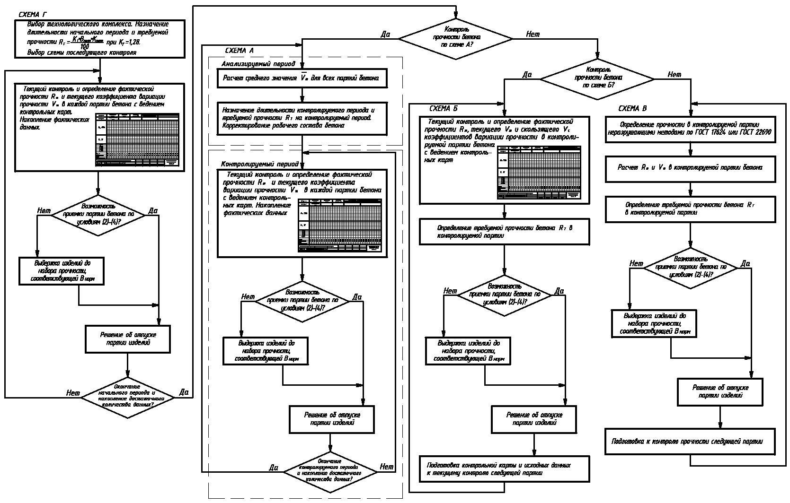
Рис. 1. Блок-схема контроля и оценки отпускной прочности бетона сборных ЖБИ
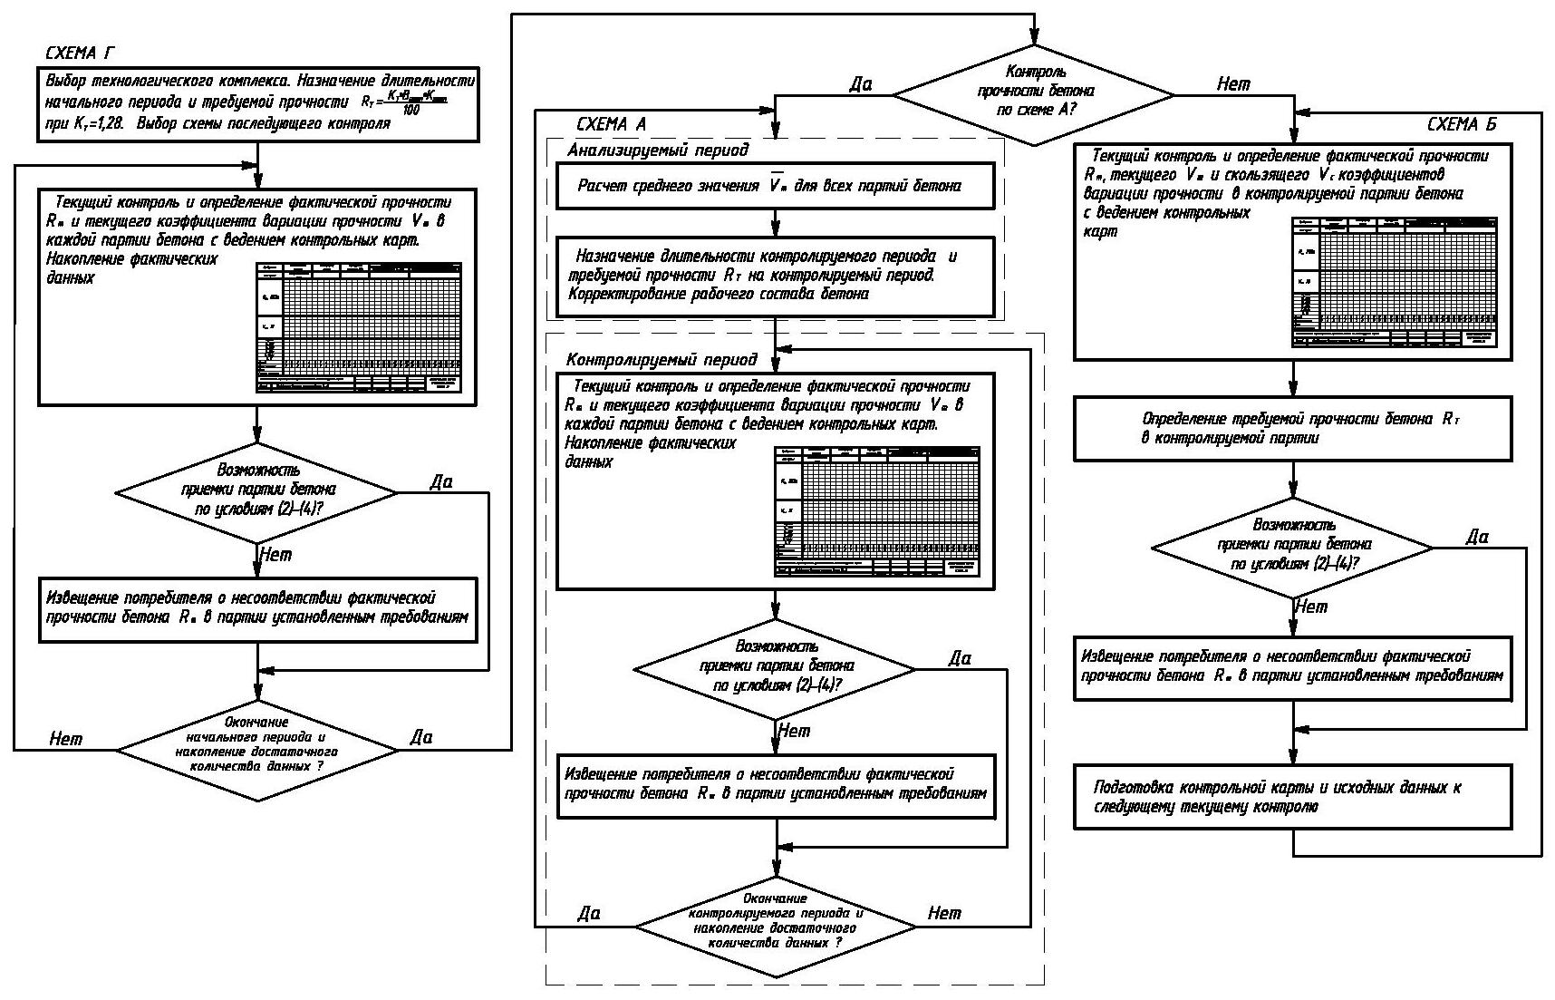
Рис. 2. Блок-схема контроля и оценки прочности товарного бетона
Партия товарной бетонной смеси подлежит приемке по прочности при одновременном выполнении условий (2) – (4).
В случае нарушения указанных условий изготовитель обязан в трехдневный срок после окончания всех испытаний сообщить об этом потребителю.
Представленные на рисунках блок-схемы контроля и оценки отпускной прочности сборных железобетонных изделий и товарного бетона являются одной из составляющих технологических карт, разработанных авторами настоящей статьи [9, 10].
Литература:
- Виноградов Е.В. Проблемы управления качеством бетонных работ. [Электронный ресурс] // «Инженерный вестник Дона», 2012, №3. – Режим доступа: http://www.ivdon.ru/magazine/archive/n3y2012/1001 (доступ свободный) – Загл. с экрана. – Яз. рус.
- El-mahadi, A. Rheological Properties, Loss of Workability and Strength Development of High-Strength Concrete [Текст] / El-mahadi Ahmed.– London: MSc. University of London, 2002. – 144 р.
- Aı̈tcin P. C. Cements of yesterday and today: concrete of tomorrow //Cement and Concrete research. – 2000. – V. 30. – N 9. –1349-1359 p.p.
- ГОСТ 18105-2010 Бетоны. Правила контроля и оценки прочности. [Электронный ресурс] // Режим доступа: http://docs.cntd.ru/document/gost-18105-2010 (доступ свободный) – Загл. с экрана. – Яз. рус.
- Рекомендации по статистическим методам контроля и оценки прочности бетона с учетом однородности по ГОСТ 18105-86/ «Оргэнергострой» Минэнерго СССР, НИИЖБ Госстроя СССР. – М.: Стройиздат, 1989.
- Рекомендации по организации системы управления качеством на заводах ЖБИ/ Подуровский Н.И., Королькова Л.П., Трищенко И.В., Рыбасов В.П. – Ростов-на-Дону: Рост. инж.-строит. ин-т, 1977.
- Рекомендации по организации статистического контроля прочности бетона на заводах сборного железобетона/ Подуровский Н.И., Желтухина Л.И., Трищенко И.В., Баздикян И.Л. – Ростов-на-Дону: Рост. инж.-строит. ин-т, 1986.
- Мкртчян А.М., Аксенов В.Н. О коэффициенте призменной прочности высокопрочных бетонов. [Электронный ресурс] // «Инженерный вестник Дона», 2013, №3. – Режим доступа: http://www.ivdon.ru/magazine/archive/n3y2013/1817 (доступ свободный) – Загл. с экрана. – Яз. рус.
- Технологические карты процессов производства бетонных и растворных смесей (шифр № 4.6.16.1-705/12-ТК-001)/ ООО «Ирдон», Рост. гос. строит. ун-т. – Ростов-н/Д: Рост. гос. строит. ун-т, 2013.
- Технологические карты процессов изготовления колонн железобетонных на стационарных наклоняемых столах (шифр № 4.6.16.1-705/12-ТК-002)/ООО «Ирдон», Рост. гос. строит. ун-т. – Ростов-н/Д: Рост. гос. строит. ун-т, 2013.

